 | 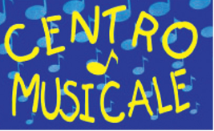 |  | 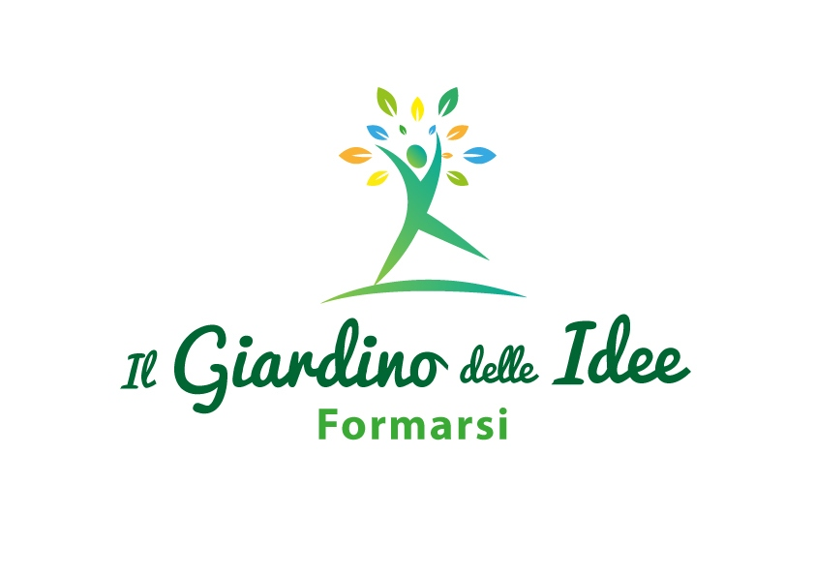
ORFF – SCHULWERK ITALIANO | info@centromusicale.eu  Viale Campania, 14 Palermo | arsnovapa@virgilio.it | centroilgiardinodelleidee@gmail.com

DOMANDA DI ISCRIZIONE
Da inviare via mail a: musicadiffusa@gmail.com
“PRIMA ... LA MUSICA”: CORSO DI FORMAZIONE E RICERCA AZIONE
La pratica musicale nella scuola primaria ai sensi del Dm8/11
Il/La sottoscritto/a………………………………………………………………………………………………………………………………………………
nato/a ……………………………………………….............................................................................. il ...................................
nazionalità ........................................... residente in ................................................................................................
via/piazza .................................................................................................................................................................
C.A.P. ........................................................ Cellulare ……….......................................................................................
Telefono .......................................................... Email ………......................................................................................
chiede di essere ammesso/a al CORSO DI FORMAZIONE E RICERCA AZIONE in oggetto, che si svolgerà dal 7 Febbraio 2015 al 20 Giugno 2015 a Palermo presso il Centro Musicale in Viale Campania – 14, in qualità di:

    - Studente AFAM di …………………………………
    - Studente universitario: ……………………………
    - Diplomato/Laureato in Musica, Strumento, Dams, …………………
    - - Strumentista ……………………… - Cantante
    - Docente di ……………………………………………………
    - Altro (specificare) …………………………………………
    - Presidente (o altro) Associazione …………………………………………………………………….
    - Singolo partecipante
    - Associato a …………………………………………………

Il sottoscritto entro il 5 Febbraio 2015:
- aderisce a una delle seguenti due formule:
- 70 ore di cui 40 ore in presenza per n. 5 incontri : € 122,00 (iva compresa)
- 80 ore di cui 50 ore in presenza per n. 5 incontri + 1 Seminario col prof. C. Paduano: € 180,00 (i.c.)
- versa anticipatamente la somma di € ………………….. tramite bonifico bancario intestato a “Centro Musicale” di Palermo IBAN: IT 19L0306904632100000000783 con causale: iscrizione percorso”Prima ... la musica!” - Palermo 2015
- invia scheda di iscrizione e copia del bonifico bancario (indicando il numero CRO) a: musicadiffusasicilia@gmail.com
Data …………………………………………………. Firma……………………………………………
Dichiarazione di consenso per il trattamento dei dati personali
(ai sensi del Decreto Legislativo 196/2003) prendo atto che l’iscrizione al corso richiede, oltre che il trattamento dei dati personali da parte della Associazione Centro Musicale anche l’eventuale comunicazione ad altre Istituzioni o Enti pubblici e privati, sia in Italia sia all’estero collegati. I miei dati personali verranno trattati nella misura indispensabile e per le finalità connesse allo scopo per il quale sono stati forniti e comunque nel pieno rispetto della vigente normativa in materia di protezione dei dati personali.
□ do il consenso □ nego il consenso
Data, lì ................................................................... Firma……………………………………………………………………………………

